北京市第十五中学

2023年部门预算情况说明

一、部门主要职责及机构设置情况

（一）部门机构设置、职责

北京市第十五中学隶属于西城教委，是全额拨款事业单位，创建于1952年，是北京市重点中学，北京市首批示范高中校。校园位于南城风景秀丽的陶然湖畔，紧邻地铁4号线陶然亭站。学校将“教师与学生共时、和谐发展。发展立足人的差异性，努力激发人的成就感并促使其获得幸福体验，确立人的主体意识”作为自己的办学理念，把培养幽雅、宁静的文化气质，洋溢青春的精神，做有品质、饱满的人，作为自己的办学目标，努力促使教师与学生拥有宽广的视野、独立的人格、丰富的思维、有品位的生活，为社会培养合格的初、高中毕业生。

学校组织机构设置如下图：

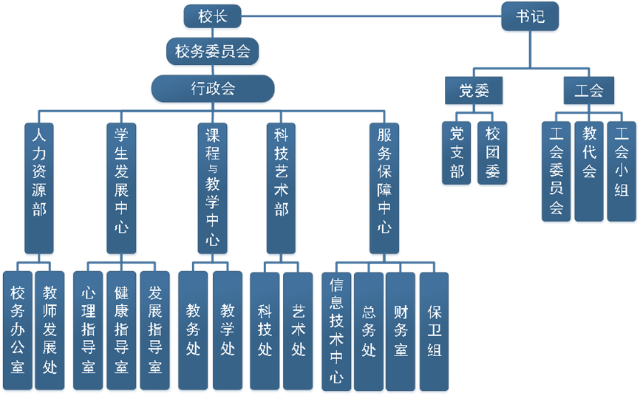

（二）人员构成情况

本单位事业编制354人，实际在册教职工349人，离休8人，退休447人。学生2868人，其中：职高0人，高中1057人，初中1807人，小学0人，特殊教育4人，学前教育0人。

二、2023年部门预算收支及增减变化情况说明

2023年收入预算16916.78万元，比2022年年初预算16250.56万元增加666.23万元，增长4.1%，主要原因是分址办学、人员增加，人员公用经费增加。其中：本年财政拨款收入16710.70万元,比2022年年初预算16081.12万元增加629.59万元，增长3.92%。2023年支出预算16916.78万元，比2022年年初预算16250.56万元增加666.23万元，增长4.1%。

三、主要支出情况

2023年支出预算中一般公共预算支出预算16710.70万元，其中：基本支出预算15746.31万元，较去年年初预算14309.27万元增加1437.04万元，主要原因是分址办学、人员增加，人员公用经费增加；项目支出预算964.4万元，较去年年初预算1771.85万元减少807.45万元，主要原因是2022年整体改造项目完工。

四、部门“三公”经费财政拨款预算说明

（一）“三公经费”的单位范围

本单位。

（二）“三公经费”财政拨款情况说明

北京市第十五中学的公用经费预算按照北京市财政局和北京市教育委员会《关于调整本市基础教育公用经费定额标准的通知》的规定执行。2023年部门预算“三公”经费财政拨款预算安排5.4万元，较2022年年初预算5.4万元减少0万元。

1.因公出国（境）费：2023年财政拨款预算安排0元。

2.公务接待费：2023年财政拨款预算安排0元。

3.公务用车购置及运行维护费：2023年公务用车数量为2辆，财政拨款预算安排5.4万元，其中公务用车购置费0万元，公务用车运行维护费5.4万元，较2022年年初预算5.4万元减少0万元。

五、其他情况说明

（一）机构运行经费说明

本单位无机关运行经费（教委所属各单位为事业单位）。

（二）政府采购预算说明

2023年涉及政府采购项目4个，预算资金321.77万元。

（三）政府购买服务预算说明

本单位无政府购买服务情况（教委所属各单位为事业单位）。

（四）绩效目标情况及绩效评价结果说明

2023年预算填报项目申报表的项目19项，占总项目数额的100%以上，100万元以上项目共计6个，涉及金额1170.48万元。

（五）国有资本经营预算财政拨款情况说明

本单位无国有资本经营预算财政拨款安排的预算。

（六）国有资产占用情况说明

截止2022年底，本单位固定资产总额23226.79万元，其中：车辆2台，46.62万元；单位价值50万元以上的通用设备0台（套）、0万元，单位价值100万元以上的专用设备0台（套）、0万元。

2023年部门预算安排未安排车辆购置经费；安排购置单位价值50万元以上的通用设备0台（套）、0万元，安排购置单位价值100万元以上的专用设备0台（套）、0万元。

六、名称解释

1.“三公”经费：是指单位通过财政拨款资金安排的因公出国（境）费、公务用车购置及运行费和公务接待费。其中，因公出国（境）费指单位公务出国（境）的国际旅费、国外城市间交通费、住宿费、伙食费、培训费、公杂费等支出；公务用车购置及运行费指单位公务用车购置支出（含车辆购置税、牌照费）及单位按规定保留的公务用车燃料费、维修费、过路过桥费、保险费、安全奖励费等支出；公务接待费指单位按规定开支的各类公务接待（含外宾接待）支出。

2.机关运行经费：是指行政单位（含参照公务员法管理事业单位）使用一般公共预算财政拨款安排的基本支出中的日常公用经费支出，包括办公及印刷费、邮电费、差旅费、会议费、福利费、日常维修费、专用材料及一般设备购置费、办公用房水电费、办公用房取暖费、办公用房物业管理费、公务用车运行维护费以及其他费用。

3.政府采购：指各级国家机关、事业单位和团体组织，使用财政性资金采购依法制定的集中目录以内的或者采购限额标准以上的货物、工程和服务的行为。

4.政府购买服务：是指各级国家机关将属于自身职责范围且适合通过市场化方式提供的服务事项，按照政府采购方式和程序，交由符合条件的服务供应商承担，并根据服务数量和质量等因素向其支付费用的行为。

5.基本支出：指为保障机构正常运转、完成日常工作任务而发生的人员支出和公用支出。

6.项目支出：指在基本支出之外为完成特定的行政任务或事业发展目标所发生的支出。